Типа документация для скрипта ModScript

v 0.0.1

Скрипт для распаковки вложенных папок модов для игры Zomboid из Steam-директории Workshop в директорию пользователя.

Для запуска нужно установить Python 3.11 <https://www.python.org/downloads/>

**Инструкция**:

1. Изменить путь откуда копировать моды, 108600 это ID игры Zomboid, менять нужно только путь до этой папки.
   1. (Открыть можно при помощи блокнота)
2. Изменить путь куда нужно копировать моды, здесь нужно менять путь до папки Zomboid, папка mods перезаписывается поверх существующей, моды внутри перезаписываются.

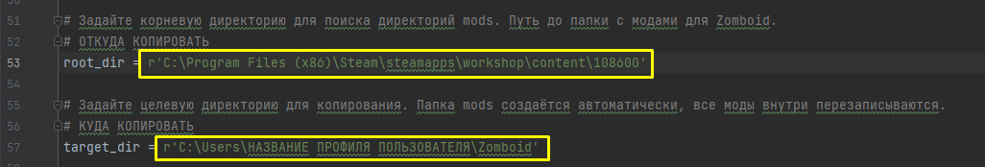

1. Запустить startcopy.bat